探究有条件限制的“式” 拓展资源
通过探究有条件限制的“式”，相信同学们对数与式的条件限制有了更进一步的认识。在遇到问题时，我们需要挖掘“式”的限制条件，在明确条件限制的基础上，遵守条件，解决问题。然而，无论是在数学的发展还是社会的进步中，有时我们却需要克服条件，打破“常规”，得以延续。请同学们阅读下面两个材料中基于条件限制下的“突破”，感受人们的伟大智慧和钻研精神。
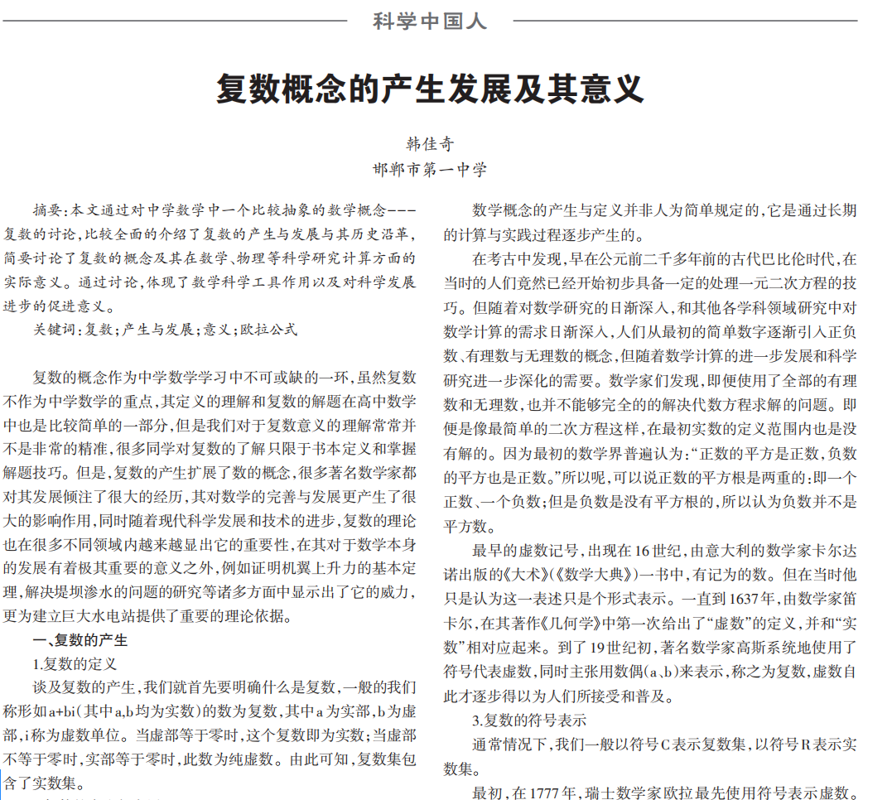
材料1.复数的产生发展及其意义

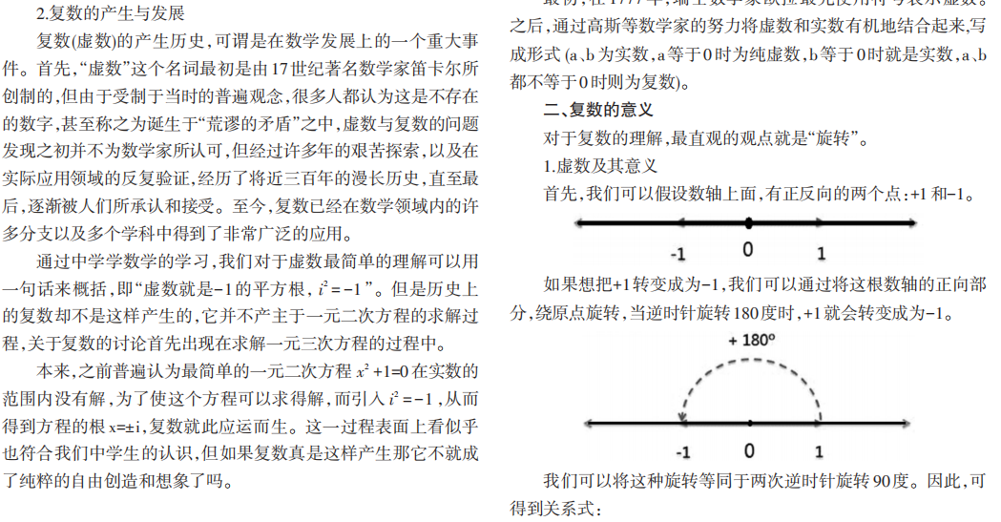

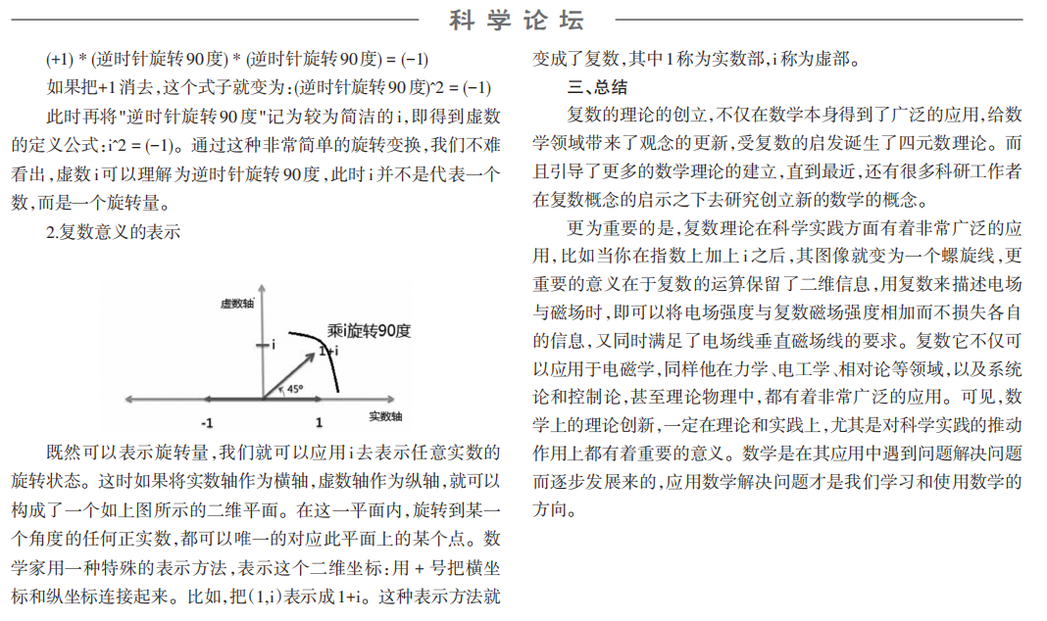

遵循数学已有的条件限制，通过长期的计算与实践克服条件，使得复数得以产生和发展，对数学研究发展和实践应用都有着重要的作用。

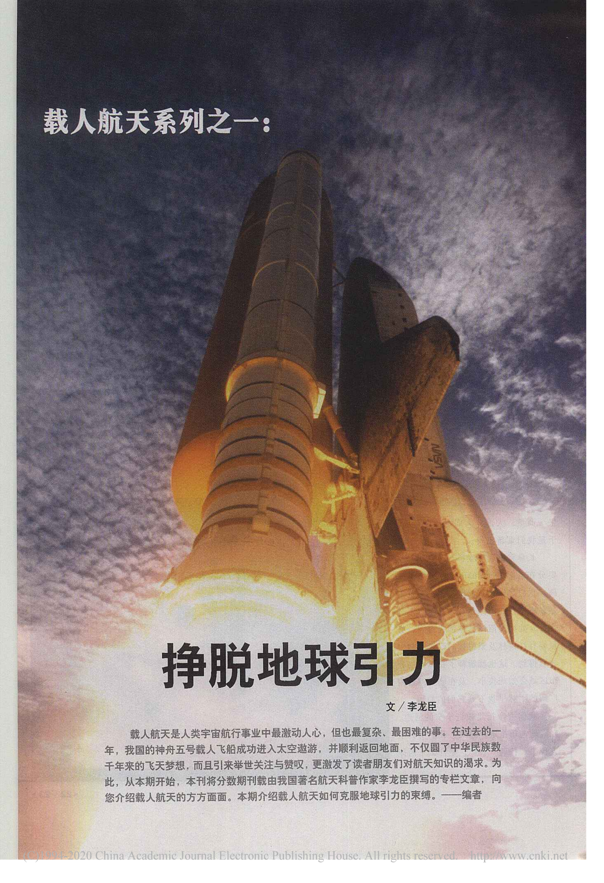
材料2.

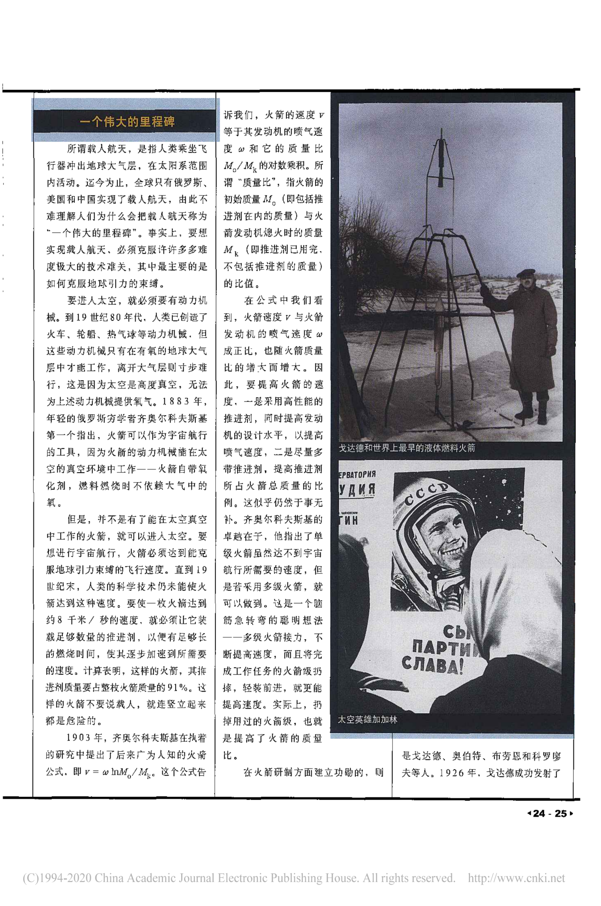

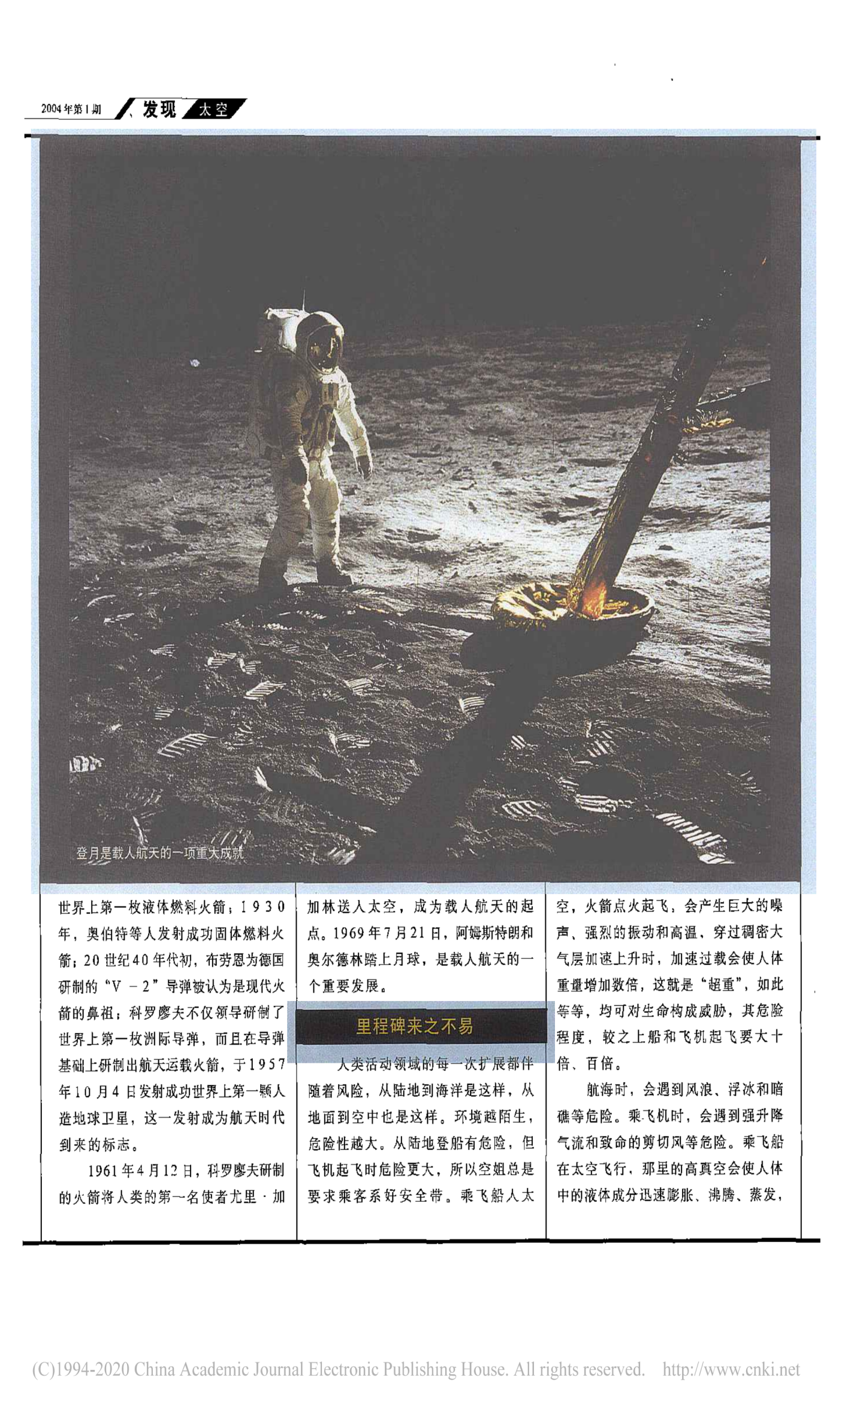

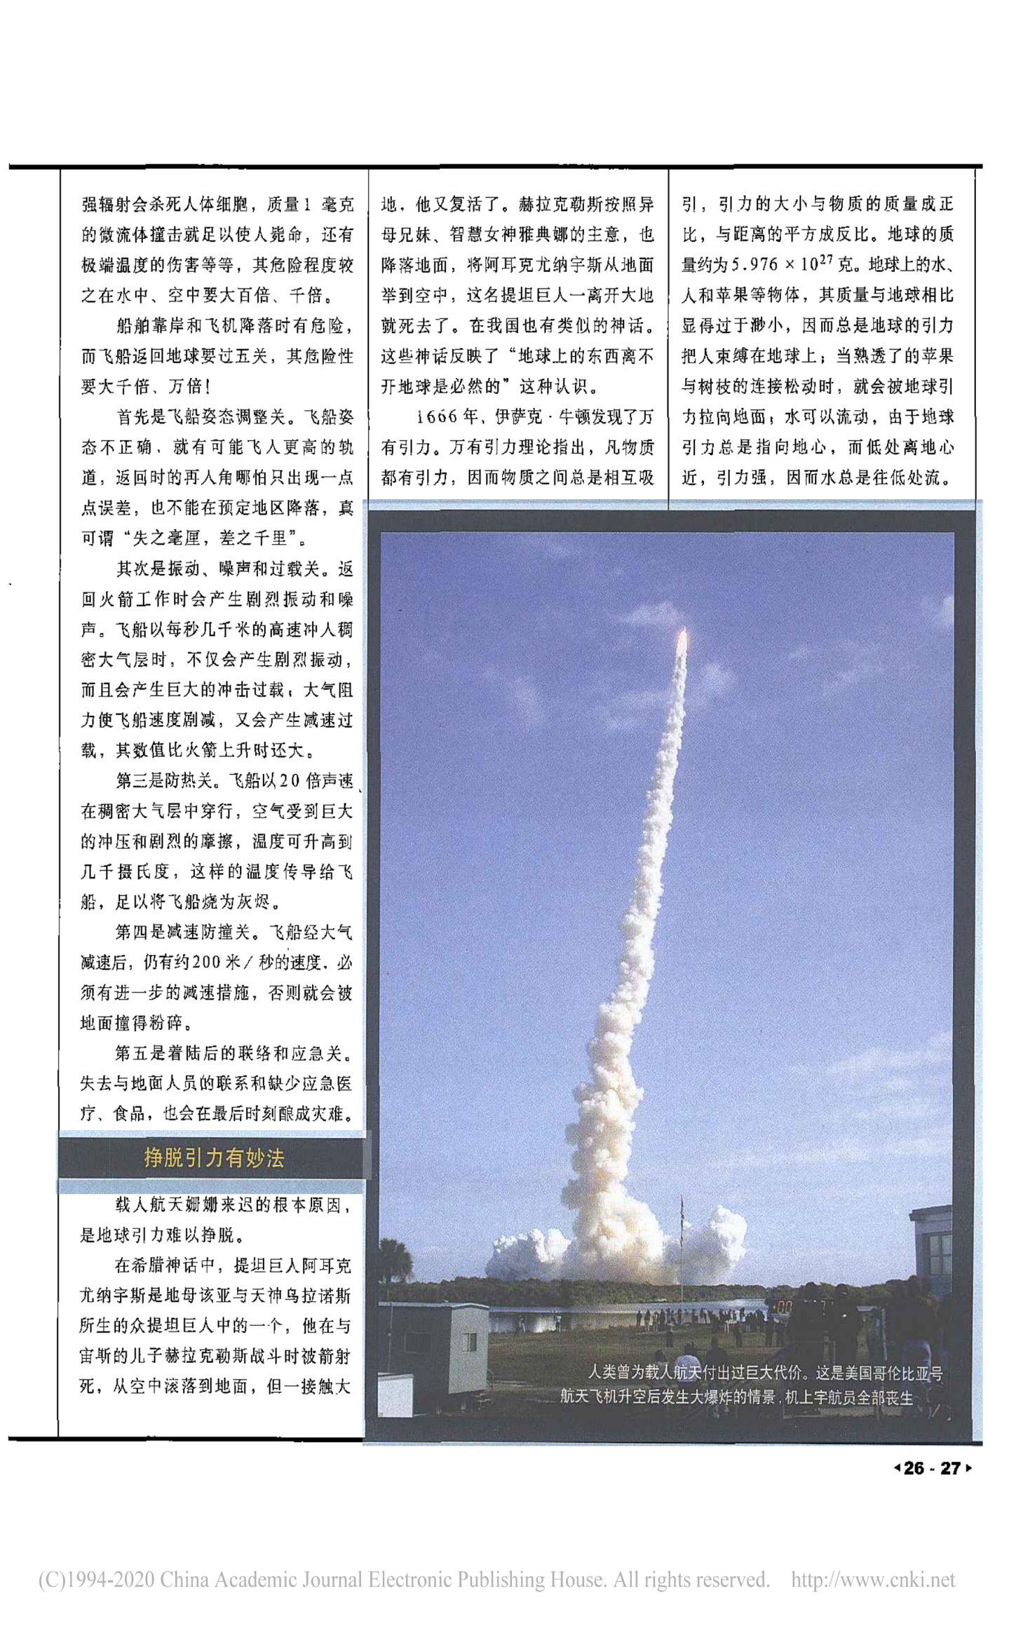

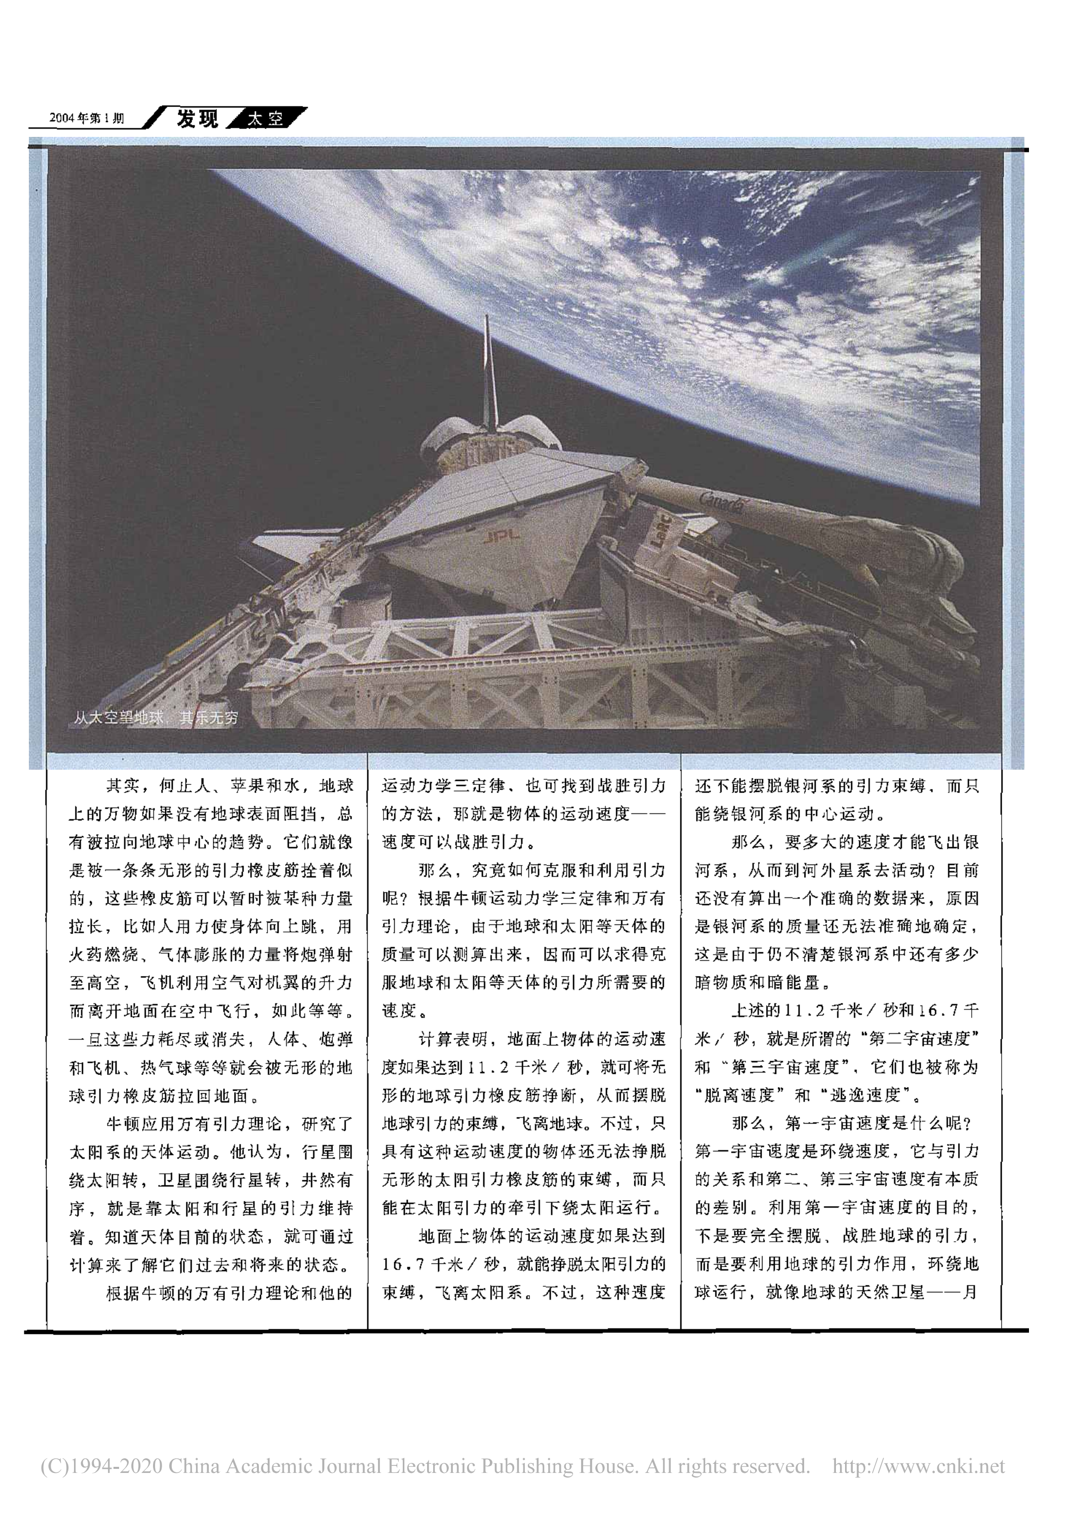

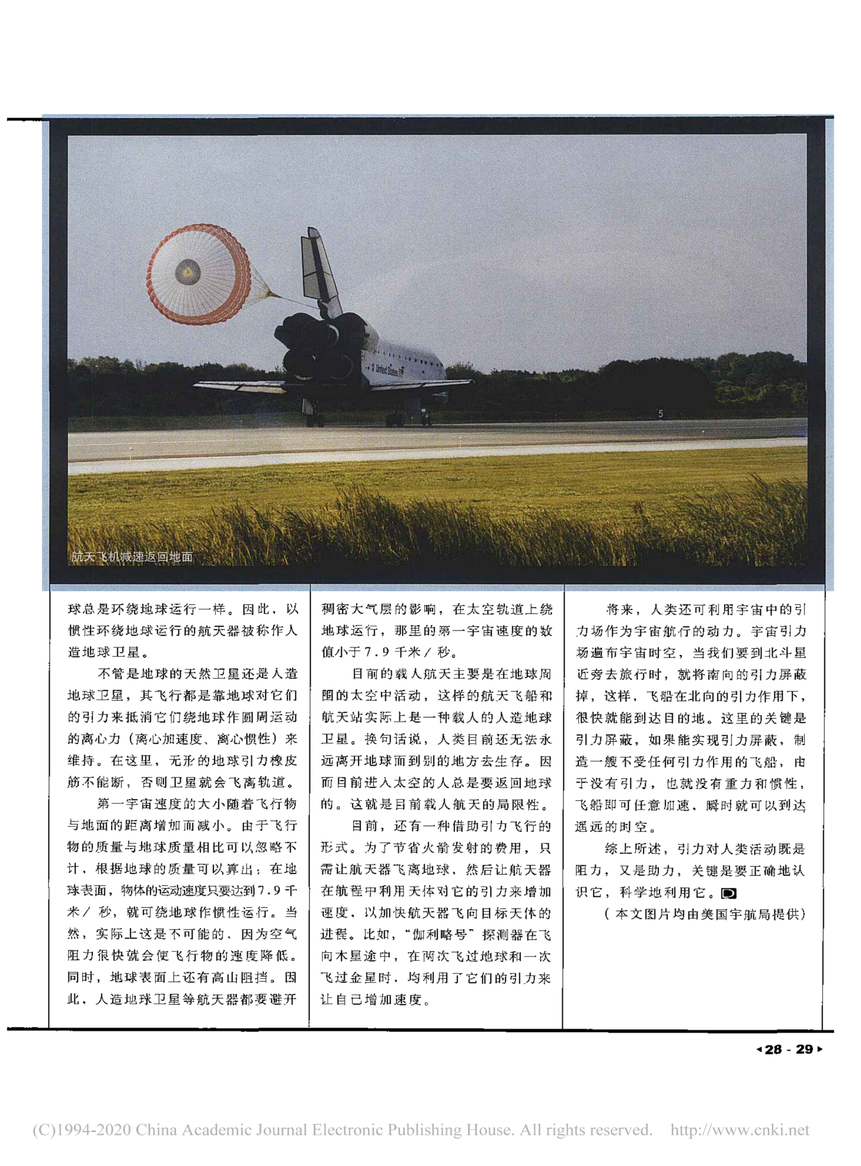

水能载舟，亦能覆舟，这正是人与自然关系的缩影，人在自然环境中诞生和发展，受自然环境的制约，在遵守制约中，不断的对世界进行探索。我们可以看到，数学是社会发展的基础学科，是我们探索世界的法宝，科学的思路无止境，也等待同学们的发现。

